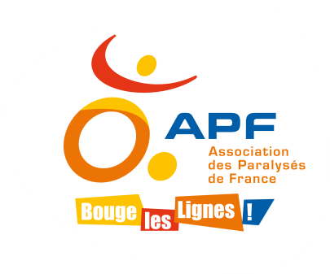
Élections départementales
Charte d’engagements des candidats
Nom, Prénom :
Département :
Canton :
Coordonnées (tél. et e-mail) :

Candidat à l’élection départementale, je m’engage à :
- Me mobiliser auprès du gouvernement et avec les associations de personnes en situation de handicap pour l’effectivité d’un droit à compensation universel, ce qui signifie :
    - réviser le périmètre, les tarifs et les plafonds de la prestation de compensation du handicap et supprimer les barrières d’âge d’accès à la PCH.
    - intervenir auprès de l’Etat pour une revalorisation du financement des prestations et des dispositifs basés sur la solidarité nationale (budgets de l’Etat et budget départemental).
- Garantir un plan de réponses de la MDPH conforme à une évaluation de situation individualisée et aux projets et besoins des personnes.

- Garantir et améliorer le dispositif spécifique d’accès aux droits des personnes en situation de handicap. Garantir l’indépendance de la maison départementale des personnes handicapées vis-à-vis des conseils généraux, ce qui signifie :
      - Maintenir l’effectivité du groupement d’intérêt public de la MDPH.

- Autres engagements :

Signature :

Votre engagement sera susceptible de donner lieu à une communication publique de la part de l’APF

Association des Paralysés de France - Délégation Départementale de Côte D’Or
4 rue des Tamaris 21600 LONGVIC
Tél : 03.80.68.24.10 – Fax : 03.80.68.26.30
dd.21@apf.asso.fr

